TEST DI VERIFICA SUL RISCHIO CHIMICO - Etichette
https://youtu.be/NfGNXrYtPpQ
[rispedire a bedini.r@gmail.com]
Nome e cognome:
Entro quando scompariranno completamente i simboli con uno sfondo arancione dai prodotti immessi sul mercato dell'UE?

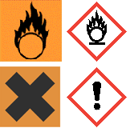

- Entro giugno 2017
- Entro la fine del 2015
- Entro il 2020

Su quale dei seguenti prodotti potrete vedere questo simbolo?

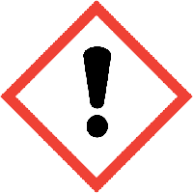

- Bigiotteria
- Detersivo per il bucato
- Shampoo
Questo simbolo si può trovare su contenitori di gas. In quale delle seguenti situazioni questo prodotto può essere pericoloso?

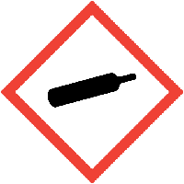

- Se viene a contatto con l'acqua
- Se è esposto al fuoco
- Se è vuoto

Cosa significa questo simbolo?

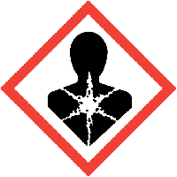

- Rischio di esplosione
- Tiro al bersaglio
- Grave pericolo per la salute

Questo simbolo rappresenta vari pericoli per la salute. Quale di quelli riportati qui di seguito è corretto?

- Può causare una reazione allergica cutanea
- Non usare quando siete alla guida o manovrate una macchina
- Ingresso vietato, proprietà privata

Su quale prodotto potete trovare questo simbolo?

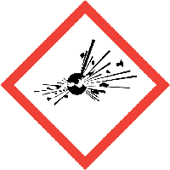

- Fuochi artificiali
- Benzina
- Popcorn

Questo simbolo si può trovare sui prodotti disostruenti. Cosa dovreste fare in caso di contatto accidentale con gli occhi?

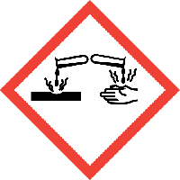

- Sciacquare accuratamente
- Fuggire
- Raffreddare il bruciore all'occhio

Cosa significa questo simbolo?

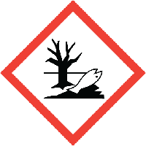

- Siccità
- Pesca vietata
- Pericoloso per l'ambiente acquatico

Cosa dovreste fare con un prodotto che presenta questo simbolo?

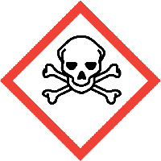

- Berlo
- Non usarlo
- Manipolare con cautela, può essere letale

Su quale prodotto si può trovare questo simbolo?

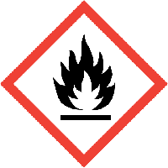

- Disinfettante per mani
- Estintore
- Tabasco

Cosa significa questo simbolo?

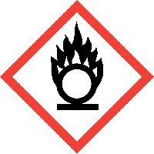

- Rischio di radiazioni UV
- Può provocare o alimentare un incendio
- Oggetto infiammabile

Qual è la differenza tra questi due simboli?

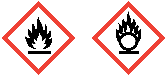

- Sono gli stessi, quello a destra è una versione anteriore
Sinistra: infiammabile
- Destra: potrebbe far divampare una fiamma già accesa o sviluppare un incendio.
- Sinistra: cespuglio in fiamme
Destra: cerchio di fuoco

Classe: Data

